测试问题反馈

**问题说明须附上当前登录账号类型：学生、老师**

**问题分版块进行描述**

**提交时间：**

**登陆部分**

1.角色：学生或老师

描述：输入账号和密码，弹出系统键盘输入，效果突兀，能否直接在APP提供的文本框中编辑？

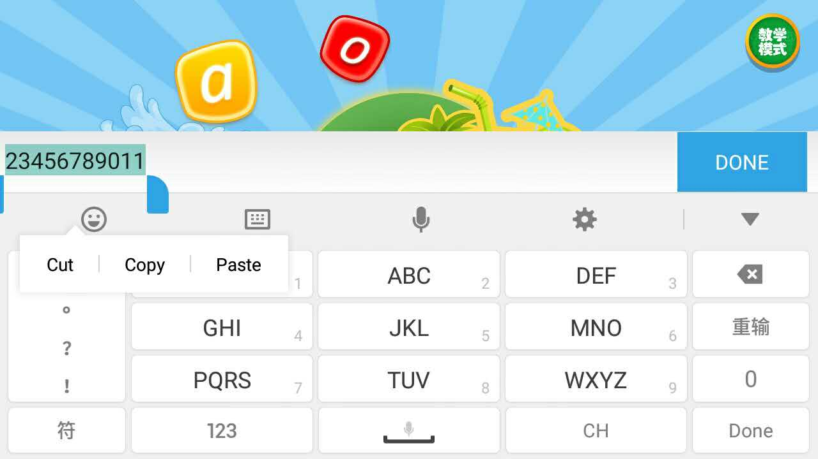

2.角色：学生或老师，华为Mate7手机

如果系统反馈所输入的用户名或者密码错误，想进一步修改所输入的用户名或密码，此时文本框被锁死，没有办法消除字符或输入新的字符。

3.角色：学生或老师，魅蓝3S

描述：打开APP第一界面显示不全，经测试在华为10寸的平板上仍是这样。



4.角色：学生

描述：

（1）输入用户名和密码后，如果密码错了，按照正常的逻辑，返回到输入界面后，密码应该是自动清空的，但现在还保留。

（2）原勾选了“记住”用户名和密码，当更换用户名的时候，密码栏也不做自动清空。



5.角色：学生

描述：如果用户名和密码栏都有内容，点击“登陆/注册”就只会登陆或提示用户名密码错误。如果用户想新注册一个账号，估计就不知道应该要先清除了用户名和密码栏的内容才进行注册。如果用户名有内容，密码栏留空，点击“登陆/注册”就会进入新注册界面。

建议：将现在的用户名或密码错误的提示分开，如果用户名已经存在，提示“密码错误，是否忘记密码？”

如果用户名根本不存在，提示“用户名或密码错误，是否忘记密码或新注册？”，下面除了否和是，增加一个新注册的按钮。



6.角色：学生 （此问题前后台都反馈）

描述：新注册页面的用户名对应的是后台什么字段？是否写入到了“学号字段”？另外，通过前端注册的，在后台查看，都是女生？



**学生模式**

1.角色：学生

描述：游戏模式下，那只手指并不跟随触摸走动，建议手指跟随实际触摸



2.角色：学生

描述：看图写字，点击OK提交后，系统停止无反应，无法判断对错。





3.角色：老师

描述：在后台修改了题目，如果不删除原来的试卷，并且重新分配试卷的话，那么在后台对试卷和题目的改动无效，应该是前端无法识别题目已经更改过，以致不重新更新。这里前后台如何协作？

**教学模式**

1.角色：教师

描述：进入选试卷后，后台删除的试卷还有列表（null项）

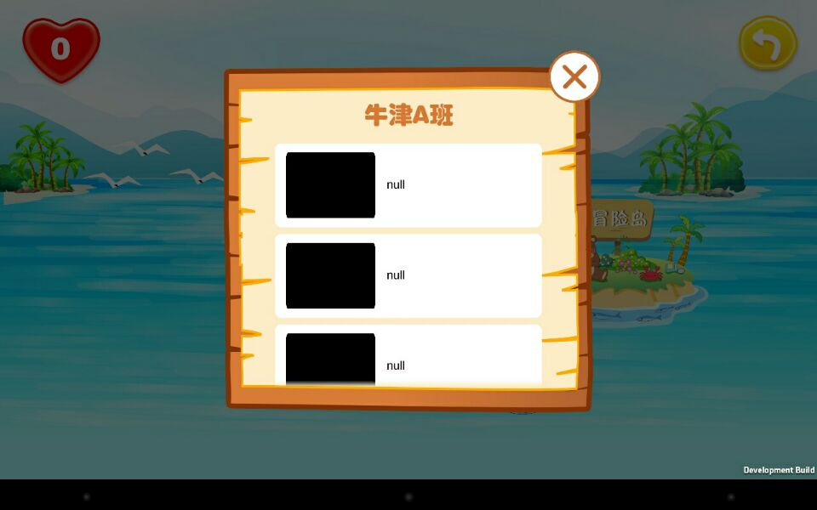

2、角色：教师

描述：建议消除试卷列表前的黑框



3、角色：教师

描述：一张试卷显示重复信息，即该班有多少学生就显示了多少个同样的试卷

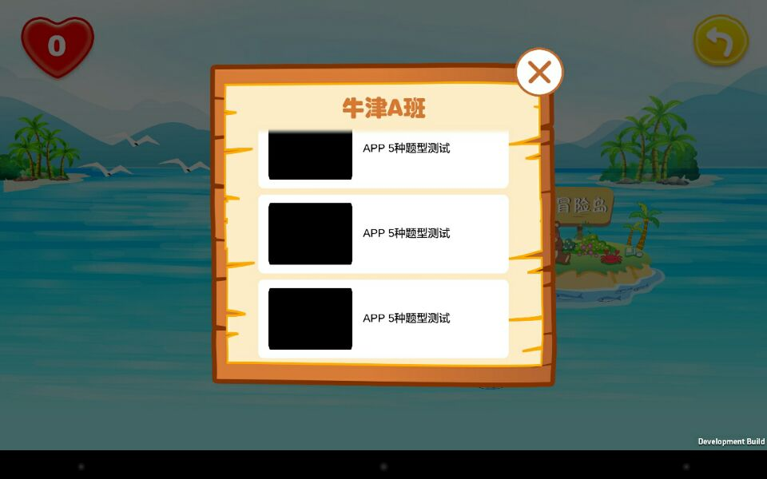

4、角色：教师

描述：学生练习没有明显的开始及结束提示（目前是按钮，但是没有提示进入学生答题环节），建议答题过程中显示答题学生名字，结束时学生名字消失。



5、角色：教师

描述：系统问题提示语需更改

6、角色：教师

描述：无明显录音开始及结束提示，只有一个很快的闪条，建议增加开始及结束的动画提示。其次读音匹配的算法如何，貌似很难答对。



7、角色：教师

描述：无分享及统计页面

